# **BALANCEADOR COATS 1500-3D AUTO 220V 1F**

***fiabilidad legendaria con capacidad de vanguardia: REPLETO DE CARACTERISTICAS PARA EL SERVICIO DE NEUMATICOS DE PRIMERA LINEA.***

Alimentado por Direct Drive—Premium Quickut---STOP, LOCK & INDEX----8 modos de balanceo

Entrada automática 3D----kit básico de adaptadores incluido

La serie Direct Drive combina la precisión y durabilidad del sistema **Coats-Direct Drive** con un conjunto exclusivo de funciones de equilibrio fácil de usar diseñadas para hacer el trabajo bien la primera vez

Siempre.

***PRINCIPALES CARACTERÍSTICAS PARA EL MODELO COATS 1500***

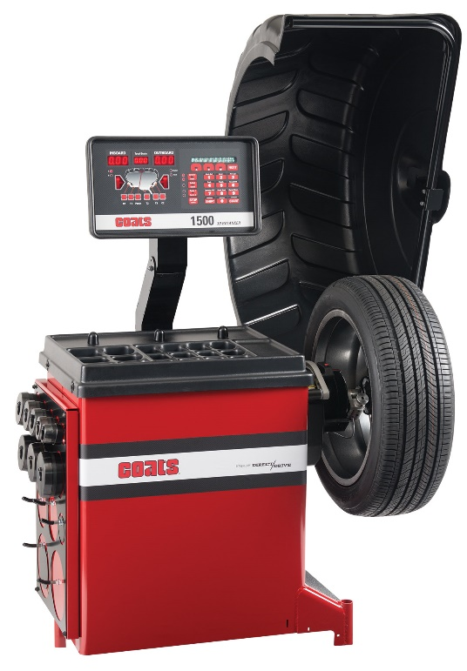

**DESARROLLADO POR DIRECT DRIVE**

El motor y el husillo se combinan en un solo conjunto

Pre- balanceado que siempre permanece calibrado a

Cero.

**STATIC-ON-SCREEN ®**

Muestra simultáneamente datos de desequilibrio estáticos

Y dinámicos.

**ENTRADA DE DATOS AUTOMÁTICA 3D**

Ofrece entrada automática de datos de distancia y

Diámetro. Esto elimina la posibilidad de error técnico

Y acelera el equilibrado.

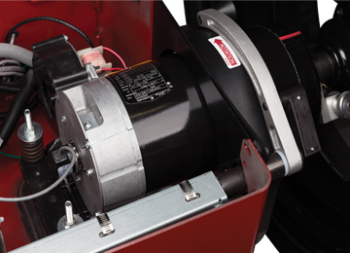

#### **DETRÁS DE LOS RAYOS:**

Modo Behind-The-Spoke le permite ocultar los contrapesos detrás de los radios

De una rueda decorativa rápida y fácilmente. Esto mantiene los pesos ocultos a

La vista. Ahora al equilibrar diseños de ruedas más complejos, COATS-1300 es

Más rápido y más fácil que nunca, además de mantener un aspecto limpio en las

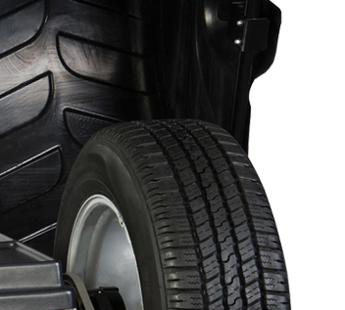 Ruedas personalizadas para la máxima satisfacción del cliente final.

#### **S GUIADA POR LÁSER OPERACIÓN ® SISTEMA**

Señala la ubicación exacta del peso, tanto radial como axialmente, y elimina

La prueba y el error.

#### **ISTE DETENER, BLOQUEAR E INDEXAR**

Coloca automáticamente la rueda en la ubicación de colocación del peso

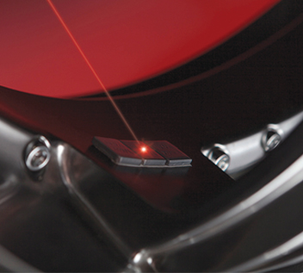 Y bloquea el eje en su lugar para una aplicación de peso fácil y preciso

#### **ENTRADA DE DATOS AUTOMATICA 3 D**

#### **OFRECE LA ENTRADA DE DATOS DE DISTANCIA ,DIAMETRO Y ANCHO**

#### **AUTOMATICAMENTE ESTO ELIMINA LA POSIBILIDAD DE ERROR**

#### https://www.coatsgarage.com/media/modular_content/Side_Shadow_Board_1.jpg **TECNICO Y ACELERA DE EQUILIBRIO BALANCEO A LA PRIMERA**

#### **SIN ERRORES. ENTRADA DE DATOS AUTOMÁTICA 3D**

O frece entrada automática de**COSTO: $ 8,249.68 DOLARES + I.V.A.**

**COSTO: $ 165,717.99 PESOS M/N + I.V.A.**